苏州市姑苏区2026-01号土地征收成片开发方案（征求意见稿）主要内容

一、基本情况
苏州市姑苏区2026-01号土地征收成片开发方案包含1个片区，为新郭港南片区（CP320508-2026-01-01），涉及1个板块，为吴门桥街道，总面积12.7600公顷。

二、拟建设项目、开发时序和实施计划
苏州市姑苏区2026-01号土地征收成片开发方案内拟建设项目以居住用地、公园绿地为主，配套建设基础设施类项目。方案批准后四年内完成土地征收，五年内完成片区建设工作。
附图：新郭港南片区范围示意图

附图
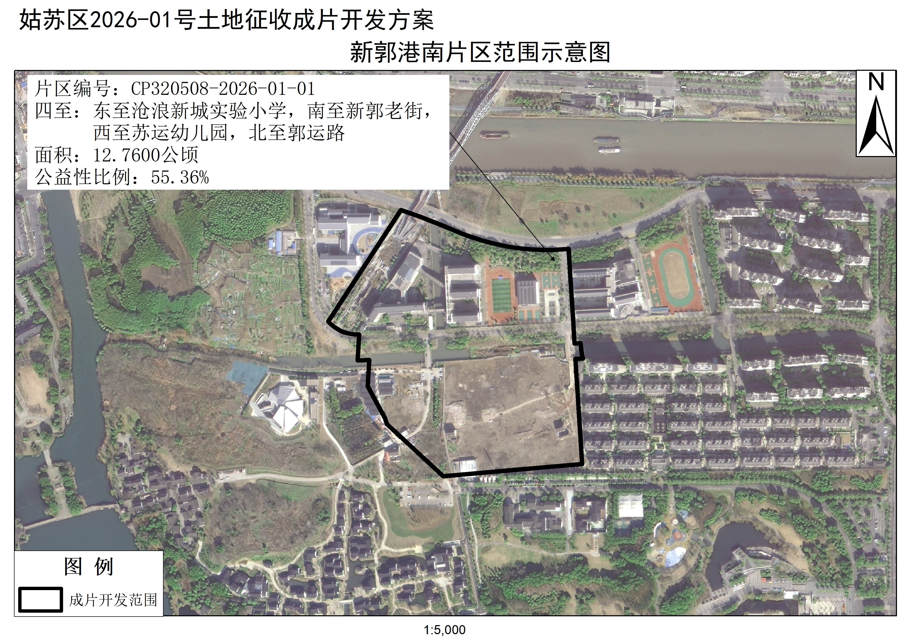
（成片开发范围以最终批复为准）

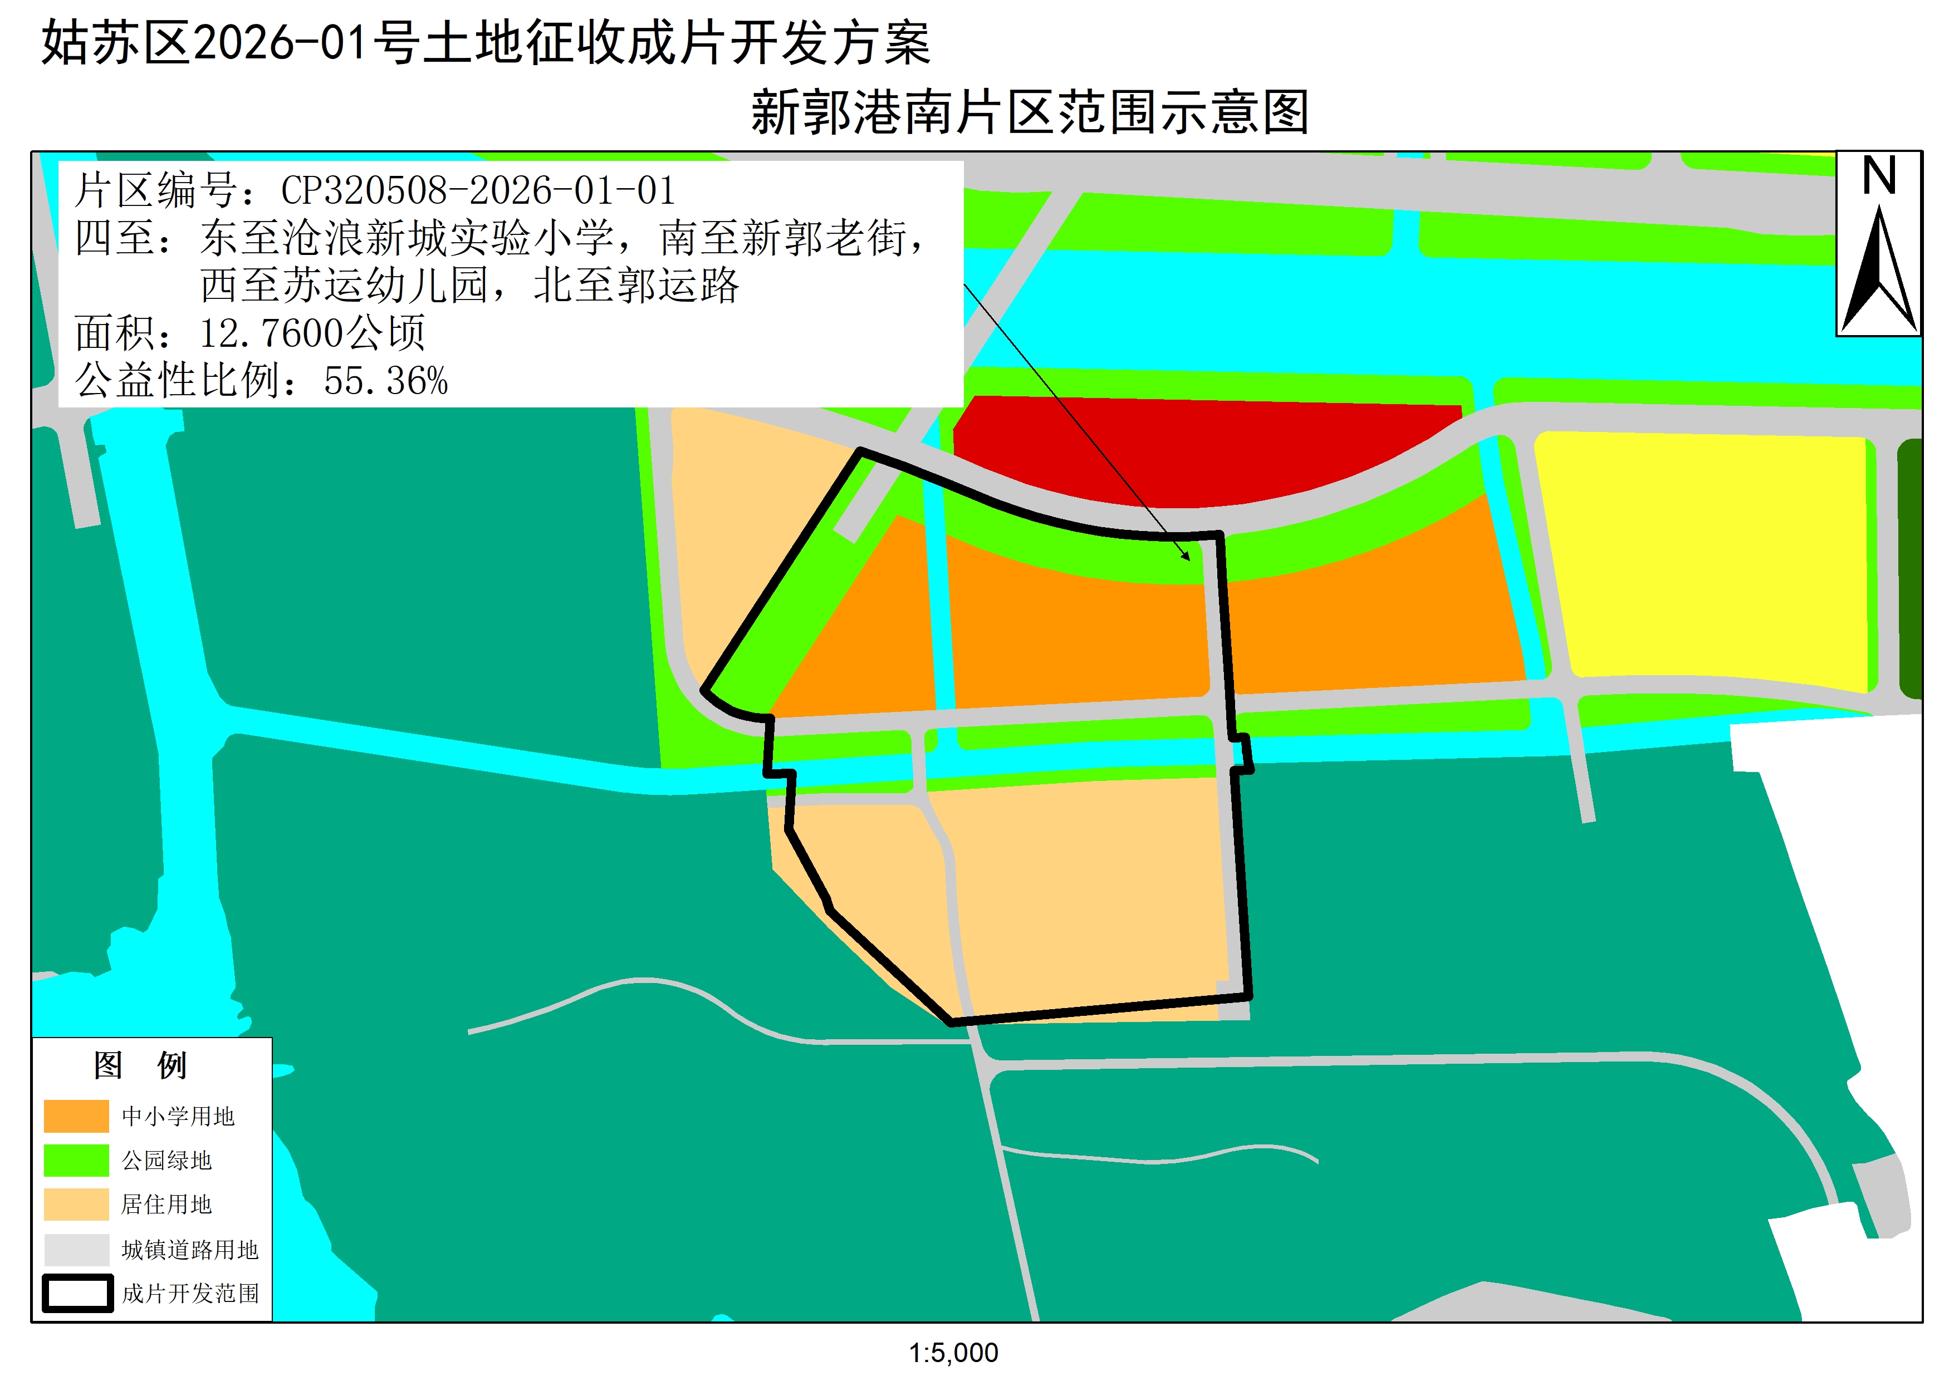
（成片开发范围以最终批复为准）

